PENERAPAN SISTEM KEAMANAN PADA KOPERASI BADAN USAHA MILIK DESA MENGGUNAKAN VIGENERE BERBASIS WEBSITE

Dendi Gumilar¹, Davit Irawan, M.Kom², Yuli Eprianti, ST., MM³
^{1,2,3}Program Studi, Universitas Bina Insan, LubukLinggau, Indonesia
Email: ¹1801000061@univbinainsan.ac.id, ²yuliefriyanti2019@gmail.com, ³davit_irawan@univbinainsan.ac.id

Abstrak
Masaalaah daalaam peeneelitiaan inni aadaalaah Koperasi Badan Usaha Milik Desa Trikoyo belum memiliki sistem keamanan yang digunakan untuk mengamankan data anggota koperasi sehingga dapat diikhawatirkan terjadi penyalahgunaan data pribadi oleh oknum yang tidak bertanggungjawab. Pennellittian inni menngggunnakan mettodde pennggummpulan datta dennggan carra mellakkukan obsservvasi ke Kkanntor Kopperrasi Badan Usaha Milik Desa Trikoyo, wawancara dengan staf ataupun Kepala Badan Usaha Milik Desa Trikoyo dan litterattur padda bukku yanng berhhubbungan denggan juddul pennulis. Hassil Penellitian yaaitu sistem keamanan data yang dapat membantu mengamankan data anggota koperasi Badan Usaha Milik Desa Trikoyo, applikkasi dibbanggun dennggan bahhassa pemmroggraman PHP denggan MYSQL sebbagai dattabbase appllikasi sertta intterrfface appllikasi dibbanggun berrbbasis website serta topsis akan digunakan sebagai algoritma untuk menentukan penerima beras miskin. Dapat disimpulkan bahwa sistem dapat membantu meningkatkan keamanan data anggota koperasi Badan Usaha Milik Desa Trikoyo.

Kata kunci : Sistem Keamanan Data, Vigenere Cipher, PHP, MYSQL, dan Website.

Abstract
Thhe probbllem in thhis stuuddy is thhat thhe Trikoyo Village-Owned Enterprise Cooperative doees noot yeet havve a seccurity sysstem ussed to seccure thhe datta of coopperative members so that it can be feared that there will be misuse of personal data by irresponsible persons. Thhis stuudy usses daata colllection methhods by obseerving the Trikoyo Village-Owned Cooperative Office, interviews with staff or the Head of Trikoyo Village-Owned Enterprises annd litteratture on boooks rellated to thhe autthor's tittle. The results of the study are a data security system that can help secure data for members of the Trikoyo Village-Owned Enterprise cooperative, the apppllication is buiilt witth the PHP proggramming langguage witth MYSQL as thhe apppllication dattabase and the apppllication intterface is buillt bassed on a website and topsis will be used as an algorithm to determine poor rice recipients. It caan be conncludded thhat the syystem can help improve data security for members of the Trikoyo Village Owned Enterprise cooperative.

Keywords: Data Security System, Vigenere Cipher, PHP, MYSQL, and Website

PENDAHULUAN
Perkkembbangan tekknollogi infformmasi saat inni, berrddampak bessar padda berbbgagai biddang kehhiduppan massyarakat baaik daari seggi sossial, ekonnomi, penddiddikan, pembbanggunan, dan pariwwisata. Teknologi Informasi memmungkinkan fakktor jarrak dan wakktu menjjadi tiddak ada battas serrta telah mentrransformasi budaya dalam massyarakat bahhkan menjjadi allat pembbangunan yang esensial. Teknologi Informasi berperan sebbagai tekknologi kunnci (enabbler techhnology) jikka diterrapkan dan digunnakan seccara teppat[1]. Salah satunya instansi pemerintahan yang turut bergerak dalam membantu peningkatan pembangunan dan perekonomian dessa, yaiitu Baddan Ussaha Millik Dessa attau ynang sering disebut BUMDES. Terdapat beberapa kegiatan yang dilaksanakan pada instansi pemerintahan tersebut setiap tahunnya, salah satunya adalah ikut andil dalam membantu dalam peningkatan perekonomian desa dengan salah satu unit usaha koperasi.
Peneliti Muhammad Dedi Irawan denngan juddul Impplementasi Kripptografi Viggenere Cippher Denngan PHP. Permasalahan pada penelitian ini yaitu membuat implementasi kriptografi vigenere cipher. Peneliti Pricilia Yulianingsih, Hamdani, dan Septya Maharani dengan judul Aplikasi Chatting Rahasia Menggunakan Algoritma Vigenere Cipher. Peneliti Angga Aditya Permana denggan juddul penelitian yaitu Pennerapan Kripptografi Padda Tekks Pessan Denngan Mengggunakan Viggenere Cippher Berbbasis Anddroid. Dari tiga jurnal penelitian relevan di atas yang menjadi referensi penulis dalam melakukan penelitian ini, menunjukkan bahwa jurnal tersebut memiliki kesamaan pembahasan dengan penulis yaitu membangun sebuah sistem keamanan data dengan menggunakan metode vigenere yang dapat melakukan penyandian data namun memiliki perbedaan di beberapa bagian pada objek analisis penelitian. Pada penelitian ini, akan dilakukan pada anggota koperasi BUMDes, sedangkan penelitian lainnya dilakukan pada objek yang berbeda.
Tujuan penelitian ini adalah membangun sebuah sistem keamanan untuk mengamankan data anggota koperasi BUMDES dan menerapkan algoritma vigenere sebagai metode keamanan data. Penelitian ini diharapkan dapat membantu keamanan data anggota koperasi BUMDES Trikoyo Kabupaten Musi Rawas.

METODOLOGI PENELITIAN
Padda penellitian ini pennulis mengggunakan penddekatan kuallitatif. Kuallitatif merupakan datta yanng bebrbentuk kallimat ataupun gambar. Pemilihan kualitatif dikarenakan data dan informasi pada penelitian ini lebbih banyyak bersiffat ketterangan attau penjjelasan yang bukkan berbbentuk anggka. Data-data pada penellitian ini berrupa katta-katta, lisan ataupun perilaku yang diamati melalui observasi, wawancara dan literatur. Mettode pengummpulan dtata yanng digunnakan adallah mettode obserrvasi, mettode wawanncara, dan studdi pusstaka. Mettode pengembbangan sisstem yanng diggunakan adallah watterfall melalui tahhapan anaalisis kebbutuhan, dessain sisstem, pengkkodean, dan penguujian proggram. Tahapan metode waterfall yang dilakukan dalam penelitian ini adalah sebagai berikut:
- Analisis Kebbutuhan
Pennulis melakkukan tekknik pengmumpulan datta sepperti obserrvasi ke Koperasi BUMDES, melakukan wawwancara denngan kettua BUMDES, serrta litteratur terhhadap juddul yanng berhubbungan denggan juddul pennulis sehingga menghasilkan kebutuhan data sistem yang akan diinginkan.
- Desain Sistem
Penulis mengumpulkan kebutuhan sistem yang akan dibangun dengan melakukan desain sistem salah satunya menggunakan alat bantu dari diagram UML berupa diagram use case, diagram aktivitas, diagram kelas, diagram sequence, dan merancang interface I/O sistem.
- Pengkodean
Padda tahhap inni impplementasi sistem akkan dibbangun berddasarkan pennerapan sisstem keammanan datta padda koperasi BUMDES menggunakan metode vigenere yang telah dirancang, sisstem akkan dibaangun denngan bahhasa pemrrograman PHP denngan tammpilan appllikasi berbbasis weeb, serrta MySql digunnakan sebbagai dattabase darri appllikasi.
- Pengujian Program
Padda tahhap inni pennulis mellakukan penngujian prrogram padda website yang telah selesai dibangun. Tahap ini bertujuan untuk mengetahui apakah terdapat error pada website dan apakah website sudah berjalan sesuai dengan proses yang diharapkan. Penulis menggunakan metode black box sebagai media pengujian program. Metode black box merupakan metode yang melakukan pengujian pada tampilan program dengan melihat apakah sistem sesuai dengan rancangan dan fungsinya atau tidak.
Padda pennelitian inni pennulis mengggunakan analisis kebutuhan dan desain sistem sebbagai berikkut:
- Analisis Kebutuhan
Penulis mengumpulkan data-data yang diperlukan dalam penyusunan proposal skripsi, seperti pengamatan langsung ke Koperasi BUMDES, melakukan wawancara kepada ketua BUMDES, dan mengumpulkan data baik berasal dari dokumen lembaga yang bersangkutan maupun dari buku, serta jurnal penelitian.
- Analisis Prosedur Kerja
Saat ini Koperasi BUMDES memasukkan anggota koperasi masih manual dengan cara meminta identitas diri dan mewajibkan untuk membayar iuran wajib serta iuran pokok. Sehingga tidak terjaminnya keamanan data pribadi anggota koperasi, mengingat dari tahun 2020 sampai sekarang masih banyak terjadinya penyalahgunaan identitas orang lain.
- Analisis Pemecahan Masalah
Unttuk menggatasi permmasalahan di attas, makka dipperlukan suaatu sisstem yaang dappat mengamankan data anggota koperasi BUMDES agar terhindar dari terjadinya penyalahgunaan identitas orang lain.
- Desain Sistem
Desain sistem keamanan data pada koperasi BUMDES, akan dilakukan dengan menggunakan alat bantu diagram UML. Selain itu, penulis juga mendesain antarmuka berupa input I/O output sistem.
Pada penelitian ini penulis menggunakan metode pengujian sistem sebagai media pengujian sistem yang dibuat sudah sesuai dengan keinginan atau tidak. Hal–hal yang akan di ujikan pada sistem keamanan data pada koperasi BUMDES, menggunakan metode black box sebagai berikut:
Tabel 1. Rancangan Pengujian
No. | Pengujian | Butir Pengujian | Harapan Pengujian
1. | Login Sistem | Users aplikasi yaitu admin | User berhasil melakukan login ke sistem
2. | Melakukan pengolahan data penerima bantuan seperti input, update, delete dan view | Sistem akan dapat Melakukan pengolahan data koperasi seperti input, update, delete dan view | Sistem berhasil melakukan proses pengolahan data koperasi seperti input, update, delete dan view
3. | Melakukan pengolahan data anggota koperasi seperti input, update, delete dan view | Sistem akan dapat Melakukan pengolahan data anggota koperasi seperti input, update, delete dan view | Sistem berhasil melakukan proses pengolahan data anggota koperasi seperti input, update, delete dan view
4. | Melakukan pengolahan data nilai akhir refrensi seperti input, update, delete dan view | Sistem akan dapat Melakukan pengolahan data nilai akhir refrensi seperti input, update, delete dan view | Sistem berhasil melakukan proses pengolahan data nilai akhir refrensi seperti input, update, delete dan view
5. | Melakukan penerapan algoritma vigenere untuk data anggota koperasi ke dalam sistem | Sistem akan mampu menerapkan algoritma vigenere | Sistem berhasil melakukan penerapan algoritma vigenere
6. | Menampilkan Laporan | Admin dapat menampilkan laporan | Admin berhasil menampilkan Laporan
7. | Logout sistem | Users sistem yaitu admin dapat melakukan logout dari sistem | users berhasil logout ke sistem

Rancangan sistem pada penelitian ini dapat penulis gambarkan melalui use case, yaitu:
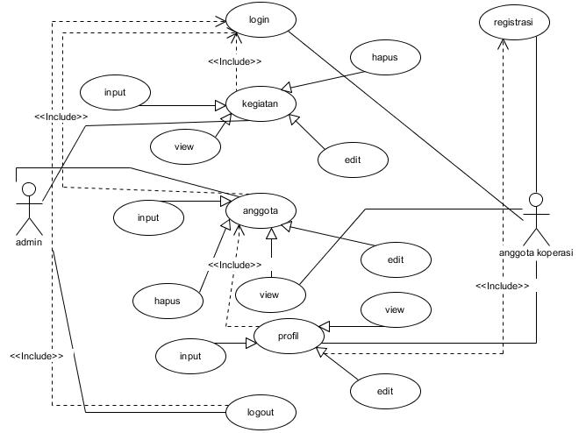
Gambar 1. Use Case Diagram

HASIL DAN PEMBAHASAN
- Hasil Penelitian
Hasil penelitian yang diperoleh penulis selama melakukan penelitian di Koperas Badan Usaha Milik Desa adalah data yang digunakan untuk pembuatan sistem keamanan data anggota koperasi menggunakan algoritma vigenere. Sistem tersebut digunakan oleh Koperasi Badan Usaha Milik Desa F.Trikoyo untuk membantu meningkatkan keamanan data anggota koperasi. Penerepan sistem keamanan data yang dilakukan yaitu pada data NIK, nomor HP, dan data akun anggota koperasi. Hasil output dari sistem tersebut berupa data anggota koperasi yang sudah diamankan dan dapat dilihat oleh masing-masing anggota.
- Pembahasan
Dari hasil penelitian di atas, maka hasil sistem yang telah selesai dibangun yaitu:
- Halaman Login
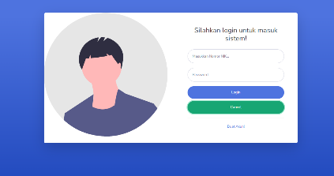
Gambar 2. Halaman Login
Hallaman loggin digunakan unttuk aktor sistem melakukan pengisian nomor NIK daan passsword aggar dappat massuk ke dallam sisstem. Saat semua form sudah diisi aktor kan menekan tombol login dan akan diarahkan ke halaman masing-masing aktor. Aktor juga dapat menekan tombol cancel untuk membatalkan perintah dan mengosongkan form. Aktor juga dapat menekan tombol buat akun untuk melakukan pembuatan akun baru jika belum memiliki akun untuk login.
- Halaman Utama Admin
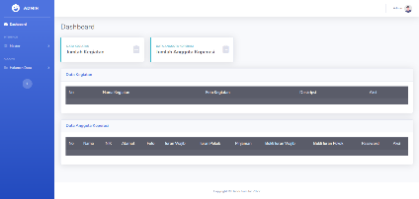
Gambar 3. Halaman Utama Admin
Halaman utama admin dappat diakkses oleh addmin setelah mellakukan loggin. Padda halaman ini admin dapat melihat jumlah kegiatan, jumlah anggota koperasi, data kegiatan, dan data anggota koperasi. Admin juga dapat mengakses master dan halaman data. Di dalam master terdapat menu input kegiatan dan input anggota. Kemudian admin juga dapat mengakses halaman data yang di dalamnya terdapat menu data kegiatan dan data anggota koperasi.
- Halaman Utama Anggota Koperasi
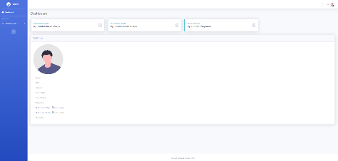
Gambar 4. Halaman Utama Anggota Koperasi
Halaman utama anggota koperasi merupakan halaman yang dapat diakses oleh anggota koperasi setelah melakukan login. Pada halaman ini user dapat melihat data jumlah iuran wajib, jumlah iuran pokok, jumlah pinjaman, dan data diri. User juga dapat mengakses halaman data yang di dalamnya terdapat menu kegiatan, data anggota koperasi, dan profil.

- Halaman Data Kegiatan
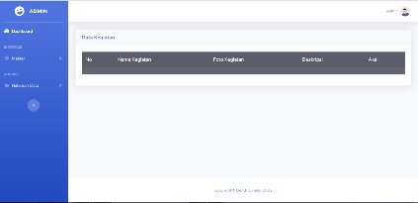
Gambar 5. Halaman Data Kegiatan
Hallaman datta kegiatan dappat diakkses olleh admmin. Halaman ini berisi datta kegiatan yanng suddah diinputkan oleh admin. Data kegiatan diambil dari beberapa komponen tabel kegiatan, diantaranya nm_kegiatan, foto, dan deskripsi.
- Halaman Input Kegiatan
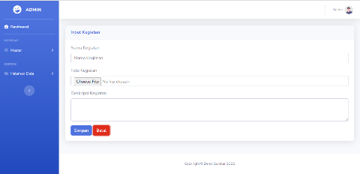
Gambar 6. Halaman Input Kegiatan
Halaman input kegiatan digunakan oleh admin memasukkan data kegiatan ke dalam database sistem. Komponen data tabel yang dimasukkan oleh admin dalam halaman ini yaitu, nm_kegiatan, foto, dan deskripsi.
- Halaman Data Anggota Koperasi
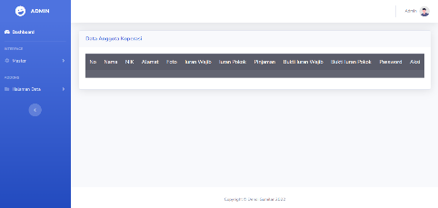
Gambar 7. Halaman Data Anggota Koperasi
Halaman data anggota koperasi digunakan oleh admin untuk menampilkan data tabel anggota koperasi. Data tersebut diantaranya nama, nik, alamat, foto, iuran_wajib, iuran_pokok, pinjaman, bukti_iuran_wajib, bukti_iuran_pokok, dan password.
- Halaman Input Anggota
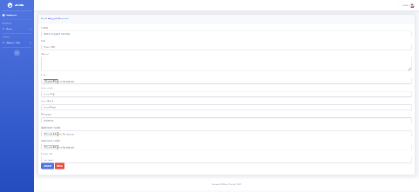
Gambar 8. Halaman Input Anggota
Halaman data anggota koperasi digunakan oleh admin untuk memasukkan data tabel anggota koperasi. Data tersebut diantaranya nama, nik, alamat, foto, iuran_wajib, iuran_pokok, pinjaman, bukti_iuran_wajib, bukti_iuran_pokok, dan password.

- Halaman Profil
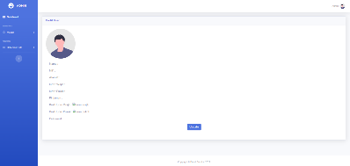
Gambar 9. Halaman Profil
Halaman profil digunakan oleh aktor sistem untuk melihat data diri. Aktor juga dapat merubah data diri jika terdapat data yang salah saat pembuatan akun atau pun saat admin memasukkan data anggota koperasi.
- Hasil Pengujian Sistem
Berdasarkan hasil penelitian dan pembahasan, penulis melakukan pengujian sistem dengan metode black box dan mendapatkan hasil valid.

KESIMPULAN
Berdasarkan hasil penelitian, pembahasan, dan hasil pengujian sistem, penulis dapat menyimpulkan bahwa Pengamanan data pada anggota koperasi BUMDES dilakukan pada NIK dan profil anggota BUMDES dengan melakukan perhitungan pada data tersebut menggunakan algoritma vigenere dan Sistem keamanan dibuat dengan menggunakan bahasa pemrograman PHP dan MySql sebagai database sistem. Kemudian menggunakan algoritma vigenere sebagai algoritma pembantu pengamanan data.

DAFTAR PUSTAKA
[1] D. Karolita, S. Christina, and D. Agustin Rimi, “Jurnal Teknologi Informasi Sisstem Pengellolaan Kllub Bassket Di Palaangka Rayya Bebrbasis Weeb 2.0,” J. Keillmuan daan Appl. Biid. Teek. Infform., voll. 8, noo. 2, ppp. 1–77, 2014.

[2] Sugiyono, “Sistem keamanan jaringan komputer menggunakan metode watchguard firebox pada pt guna karya indonesia,” J. CKI, vol. 9, no. 1, pp. 1–8, 2016.

[3] M. D. Irawan, “Implementasi Kriptografi Vigenere Cipher Dengan Php,” J. Teknol. Inf., vol. 1, no. 1, p. 11, 2017, doi: 10.36294/jurti.v1i1.21.

[4] G. Wiro Sasmito, “Penerapan Metode Waterfall Pada Desain Sistem Informasi Geografis Industri Kabupaten Tegal,” J. Inform. Pengemb. IT, vol. 2, no. 1, pp. 6–12, 2017.

[5] P. Yulianingsih and S. Maharani, “Aplikasi Chatting Rahasia Menggunakan Algoritma Vigenere Cipher,” Inform. Mulawarman  Februari, vol. 9, no. 1, pp. 1–4, 2014.

[6] A. A. Permana, “Penerapan Kriptografi Pada Teks Pesan dengan Menggunakan Metode Vigenere Cipher Berbasis Android,” J. Al-AZHAR Indones. SERI SAINS DAN Teknol., vol. 4, no. 3, p. 110, 2018, doi: 10.36722/sst.v4i3.280.

[7] Y. Trimarsiah and M. Arafat, “Analisis Dan Perancangan Website Sebagai Sarana Informasi Pada Lembaga Bahasa Kewirausahaan Dan Komputer Akmi Baturaja,” J. Ilm. MATRIK, vol. 19, no. 1, pp. 1–10, 2017.

[8] M. D. Irawan, “Implementasi Kriptografi Vigenere Cipher Dengan Php,” J. Teknol. Inf., vol. 1, no. 1, p. 11, 2017, doi: 10.36294/jurti.v1i1.21.

[9] U. Elisa, Y. Yana, and R. Noor, “Salah satu bahasa pemrograman yang memungkinkan untuk dapat mendukung melihat jadwal secara online adalah PHP ( PHP Hypertext Preprocessor ), dimana PHP merupakan bahasa pemrograman berbasis web yang memiliki kemampuan untuk memproses data dinamis . . jQu,” J. Infotel, vol. 4, no. November, pp. 40–51, 2012.

[10] I. K. Raharjana and A. Justitia, “Engineering Aplikasi Basis Data Pada Smartphone,” J. Ilm. Teknol. Inf., vol. 13, pp. 133–142, 2015.

[11] Simidi, “Penelitian ini bertujuan untuk mengetahui pengaruh penggunaan Strategi Pembelajaran Student Team Heroik Leadership terhadap kreativitas belajar pada siswa,” EduTech, vol. 1, no. 1, p. 42691, 2015.

[12] A. P. Narendra, “Data Besar, Data Analisis, dan Pengembangan Kompetensi Pustakawan Big Data, Data Analyst, and Improving the Competence of Librarian Albertus Pramukti Narendra1 Fakultas Teknologi Informasi UKSW Salatiga,” vol. 1, pp. 83–93, 2015.

[13] F.- Sonnata, “Pemanffaatan UML (Unnified Moddeling Langguage) Dallam Perrancangan Sisstem Infformasi E-Commmerce Jennis Custtomer-To Custtomer,” J. Kommunika J. Kommunikasi, Meddia daan Infform., voll. 8, noo. 1, p. 22, 2019, doi: 10.31504/komunika.v8i1.1832.

[14] Ertie Nur Hartiwati, “Keamanan Jaringan Dan Keamanan Sistem Komputer Yang Mempengaruhi Kualitas Pelayanan Warnet,” J. Ilm. Inform. Komput. Univ. Gunadarma, pp. 27–33, 2014.

[15] A. Sri and K. Dewi, “SE B AGAI UP AYA DAL AM M E NINGKAT KAN P E NDAP AT AN ASL I DE SA ( P AD es ) SE RT A MENUMBUHKAN PEREKONOMIAN DESA,” vol. V, no. 1, pp. 114, 2014.

[16] Jasmalinda, “Pengaruh Citra Merek Dan Kualitas Produk Terhadap Keputusan Pembelian Konsumen Motor Yahama Di Kabupaten Padang Pariaman,” J. Inov. Penelit., vol. 1, no. 10, pp. 2199–2206, 2021.

[17] M. Sitinjak Daniel Dido Jantce TJ and J. Suwita, “Analisa Dan Perancangan Sistem Informasi Administrasi Kursus Bahasa Inggris Pada Intensive English Course Di Ciledug Tangerang,” Ipsikom, vol. 8, no. 1, 2020.

[18] P. Yulianingsih and S. Maharani, “Aplikasi Chatting Rahasia Menggunakan Algoritma Vigenere Cipher,” Inform. Mulawarman  Februari, vol. 9, no. 1, pp. 1–4, 2014.

[19] W. Aprianti and U. Maliha, “Sistem Informasi Kepadatan Penduduk Kelurahan Atau Desa Studi Kasus Pada Kecamatan Bati-Bati,” vol. 2, no. 2013, pp. 21–28, 2016.

